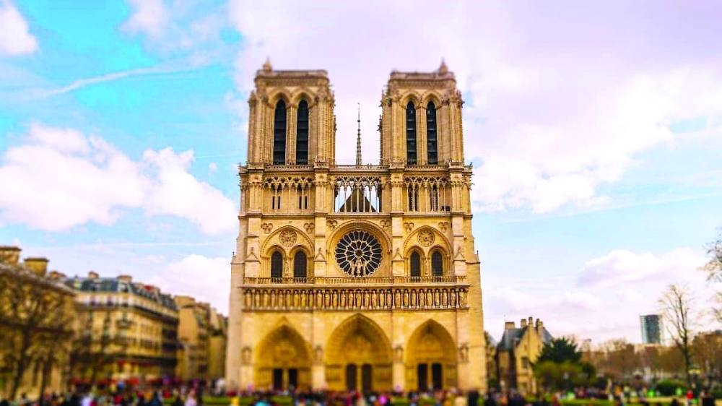

[عمان الثقافي](https://www.omandaily.om/%D8%B9%D9%85%D8%A7%D9%86-%D8%A7%D9%84%D8%AB%D9%82%D8%A7%D9%81%D9%8A)

الانسجام والتوازن الجمالي

28 ديسمبر 2022

د. سعيد توفيق

التوازن ظلت دائمًا من السمات الأساسية المميزة لكل فن وتعبير جمالي. ذلك أن أصولها متجذرة في سياق الفكر الإنساني في الحضارات المختلفة؛ ولنتأمل في ذلك على سبيل المثال ارتباط هذه السمة كمعيار جمالي للفن بالفكر الفلسفي لدى القدماء، وخاصةً لدى قدماء اليونان. فالواقع أن معيار التوازن في الفن لم يكن منفصلًا عن فكر قدماء اليونان حول مفهوم التوازن في الكون والطبيعة، وفي الأخلاق أو السلوك الإنساني.

لنتأمل أولًا فكرة التوازن كما عبّر عنها القدماء في فكرهم عن الكون الذي شُغِلوا به منذ عهد طاليس أول الفلاسفة لدى قدماء اليونان الذي كان مفتونًا بتأمل الكون والطبيعة والبحث في أصل الأشياء، وهذا أيضًا ما شُغِل به التالون عليه من فلاسفة الطبيعة. وحتى عندما تحولت الفلسفة على يد سقراط إلى البحث في الإنسان، أي في السلوك والأخلاق الإنسانية؛ فإن هذا التحول في موضوع الفكر والتأمل الفلسفي لم يغير شيئًا فيما يتعلق بالنظر إليه على أساس من فكرة التوازن أو الانسجام. وهو ذا أرسطو نفسه ينظر إلى الفضيلة باعتبارها وسطًا بين رذيلتين؛ فالشجاعة -على سبيل المثال- هي وسط بين التهور والجبن، والكرم وسط بين البخل والإسراف، وهكذا. فكرة التوازن هذه في الكون والأخلاق، قد انعكست في تأملات القدماء للفن والجمال، وكذلك في الحضارات أو الثقافات التالية عليهم، وهذا ما يمكن إيضاحه فيما يلي من سطور:

لقد رأى فيثاغورث التوازن في الكون من خلال حركته المنتظمة رياضيًّا وفقًا لحركة الأفلاك ودوران الأيام والشهور والسنين. ونظرًا لأن الموسيقى يتحقق فيها هذا التوازن والانسجام من خلال النسب الحسابية للسُّلم الموسيقى؛ فقد رأى أن الكون نفسه هو عدد ونغم، بل إنه قد تصور أن حركة الأفلاك تصدر عنها موسيقى، ولكننا لا نسمعها! والواقع أن هذه النظرية الفيثاغورية في الأساس الرياضي الذي تقوم عليه الموسيقى، لم يعد غريبًا على نظرية الموسيقى المعاصرة التي ترى إمكانية النظر إلى الموسيقى باعتبارها نظرية في الفيزياء الرياضية: فالفرق بين الآلات، ومن ثم الأصوات الموسيقية التي تصدر عنها، هو فرق في موجات وترددات صوتية. ومن هنا يمكن القول بأن الموسيقى هي رياضيات في شكل نسب حسابية لترددات صوتيه تجري في الزمان، أو هي بعبارة أخرى: رياضيات متحركة، أي في حالة حركة.

ويمكننا القول بأن فكرة التوازن باعتباره تناسبًا وانسجامًا، قد نشأت في أصلها البعيد من خلال تأمل الكون والطبيعة: فالجمال الذي نشاهده فيما لا يُحصى من صور الجمال الطبيعي في البشر والحيوانات والطيور وغيرها، هو جمال يقوم على التماثل من حيث التكوين والشكل واللون بين الجانب الأمين والجانب الأيسر (إذا افترضنا وجود خط في المنتصف بين هذين الجانبين)؛ وهذا يتبدى بوضوح حينما نتأمل الجمال في الوجه البشري، وفي جناحي الفراشة، وفي أوراق الأشجار، وفي التشكيلات اللونية البديعة التي تتبدى على جلد كثير من الأسماك. هذا الأصل الطبيعي إذن هو الأصل البعيد الذي استمد منه الفنان عبر العصور مبدأ السيمترية أو التماثل الذي يحقق حالة الاتزان البصري الناتج عن حالة التوازن في تشكيل العناصر والكُتَل والألوان. ويمكن إيضاح ذلك بالتطبيق على أمثلة من الفنون.

ويمكن أن نتناول فكرة التوازن كما تجلت كمعيار جمالي في فن المعمار. فقد تجلت هذه الفكرة في البداية من خلال خاصية السيمترية symmetry ، أي التماثل بين أجزاء البناء المعماري: فكل جزء من حيث حجمه وارتفاعه وطول وعرضه -بل زخرفته وحِلياته المعمارية أيضًا- يكون مساويًّا ومماثلًا لجزء آخر في مقابله أو متكررًا في الواجهات، وهو ما يمكن أن نلاحظه بوضوح في بناء الكاتدرائيات الشهيرة حول العالم.

والواقع أن فن المعمار يظل هو الأصل الذي تجلت فيه السيمترية بوضوح، أعني بشكل عياني، وهذا الأصل يضرب بجذوره في الحضارات القديمة، وخاصة في الحضارة المصرية القديمة. يتبدى هذا في فن العمارة عند المصريين القدماء مثلما يتبدى في فنونهم في النحت والتصوير والنقوش على الجداريات. ولذلك يمكن القول إن هذه السيمترية تتجلى أيضًا في الفنون المختلفة باعتبارها تجسيدًا لحالة من الانسجام بين أجزاء العمل الفني: فكل جزء يناظره جزء آخر كما لو كان ردًا عليه أو تكرارًا له: نجد ذلك - على سبيل المثال في تكرار القوافي أو الإيقاع في الشعر، وفي النسب المنسجمة في فن الخط، وفي فن الموسيقى من خلال عودة اللحن إلى القرار الذي بدأ منه.. إلخ. ولقد تواصل مبدأ السيمترية في فنون العصور الوسطى والحديثة أيضًا، ويمكننا أن نلاحظ ذلك بوضوح في فن المعمار القوطي الذي نشأ في أوروبا في منتصف القرن الثاني عشر الميلادي متأثرًا بالمعمار العربي، حيث نجد التماثل واضحًا هنا فيما بين الأبراج والبُريجات وغير ذلك. حقًا إن العمارة الإسلامية لم تلتزم بمبدأ السيمترية في هيكل البناء، حيث إننا لا نجد تناظرًا على الدوام بين المآذن والقباب، بل قد يتشكل البناء عادةً من مئذنة واحدة وقُبة واحدة؛ ومع ذلك فإننا نجد هذا التماثل حاضرًا بقوة في ذلك التكرار اللانهائي للأشكال الهندسية في الزخارف والحليات والنقوش. ولكن من المهم جدًا أن نلاحظ أن السيمترية لم تكن دائمًا معيارًا للفن والجمال؛ فلم تعد السيمترية هي الشكل الوحيد المعبِّر عن فكرة التوازن في الفنون المعاصرة؛ لأن التوازن يمكن أن يتحقق أيضًا من خلال اللاسيمترية asymmetry، أعني: من خلال التقابل بين أجزاء العمل الفني، ومن ذلك: التقابل بين مجموعتين في فن الرقص من حيث الحركة والأداء واللباس أيضًا، والتقابل بين الألحان في الموسيقى الأوركسترالية الذي تبدو فيه الأصوات الموسيقية متنافرة، ولكنها في الحقيقة تظل متوازنة. وعلى هذا، يمكن القول بأن مبدأ التوازن قد حلَّ بدلًا من مبدأ السيمترية أو التماثل، باعتباره مبدأً أكثر عمومية من السيمترية واللاسيمترية؛ لأنه ينطوي عليهما معًا. وربما يُقال هنا إن الفن الراهن الذي يُسمَّى «فن ما بعد الحداثة» يتحرر من كل هذه المبادئ؛ لأن مفهوم «ما بعد الحداثة» في الفكر والفن ينطوي على حالة من السيولة التي تسمح بوجود كل شيء وأي شيء بشكل متجاور مع غيره؛ فهي حالة تسمح بوجود المتناقضات في وقت واحد، وهي تعبر عن ذلك المبدأ الشهير الذي يقول: كل شيء مقبول أو مصرَّح به (أو بالعامية المصرية: «كله ماشي») everything goes.

وعلى هذا، فمن الصحيح القول بأن الفن ما بعد الحداثي المعاصر لا يلتزم بالمبادئ التقليدية من قبيل: السيمترية (التماثل) والانسجام، ولكن ليس من الصحيح القول بأن هذا الفن يمكنه أيضًا ألا يلتزم بمبدأ التوازن؛ إذ لا يمكن تصور أي فن له قيمة جمالية بينما يفتقر إلى مبدأ التوازن، حتى وإن عمد هذا الفن إلى كسر مبدأ الانسجام والتماثل بين أجزاء العمل الفني، بما في ذلك الإنجازات الفنية المعمارية المعاصرة التي غالبًا ما تتعمد هذا الكسر.

ولنتأمل في هذا الصدد نموذجًا آخر من فن المعمار الراهن كما يتبدى في حالة البرج الراقص بمدينة أبو ظبي بدولة الإمارات. يبدو هذا البرج مواكبًا لمعمار ما بعد الحداثة؛ فليس فيه أي نوع من السيمترية، بل إنه يبدأ بالميل إلى الخلف بعد الثلث الأول من ارتفاعه تقريبًا. ولأنه بذلك النحو يبدو كما لو أنه يميل ضد قانون الطبيعة والجاذبية؛ فقد صمم الفنان المعماري البرج بحيث يصل الثلث الثاني إلى أقصى درجة ممكنة من الميل، ليبدأ الثلث الثالث بعد ذلك في الاعتدال، وكأنه بذلك يُحدث توازنًا مع الثلث الأول، أو كأنه يمارس رقصة بشرية، أعني أنه يكون أشبه بحركة مضادة في فعل الرقص تحمي الجسم البشري من السقوط بأن تشده إلى الأمام. ويدعم ذلك كله من الناحية الهندسية دعامة هائلة الحجم تسند الميل والميل المضاد (انظر الشكل الهندسي التالي للبرج).

ومن التيارات المتطرفة في معمار ما بعد الحداثة ما يُسمى «بالعمارة التفكيكية» التي تقوم على تفكيك المنشآت المعمارية إلى أجزاء متعرجة وشبه منحرفة وغير منسجمة، وهي تُسمى أيضًا «عمارة التكسير». ومع ذلك، لا أظن أن هذا النوع من العمارة -الذي ازدهر خلال الربع الأخير من القرن الماضي- يمكنه أيضًا كسر مبدأ التوازن أو الاتزان من دون تأثير سلبي على عملية التلقي الجمالي بحيث يفقد المتلقي الشعور بحالة الارتياح حينما ينظر إلى المبنى المعماري، لا بوصفه مجرد مشهد لحظي، وإنما بوصفه شيئًا مؤسسًا من أجل الإقامة أو الاستخدام الدائم.

غبر أن فهمنا لمبدأ التوازن لا ينبغي أن يقتصر على مسألة الإبداع في الفن والجمال. حقّا إنه متأصل في الأخلاق كما لاحظ قدماء اليونان، ولكنه يمتد ليشمل كل مسلك إنساني باعتباره قيمة عليا؛ فحتى أولئك المبدعون الذين لا نجد في مسلكهم في الحياة نوعًا من التوازن أو الاتزان، نراهم في إبداعهم يسيطرون على عملهم الإبداعي سواء كان عملًا فنيًّا أو نصًّا أدبيًّا أو فلسفيًّا. وفقط حينما يصل عدم اتزانهم النفسي إلى حالة الاضطراب أو الخلل العقلي -كما كان حال نيتشه على سبيل المثال- فإنهم يتوقفون عن الإبداع أو يبدعون أعمالًا هزيلة.

مبدأ التوازن الذي يتجلى في الفن والإبداع وفي السلوك الأخلاقي، هو مبدأ يتجلى أيضًا في السياسة الحكيمة، وهي السياسة التي تنتهجها بعض الدول لكي تنأى بنفسها عن الصراعات التي تستنزف طاقتها، ولكي تتفرغ إلى تطوير ذاتها من الداخل: حدث هذا في حالتي اليابان والصين اللتين انكفأتا على نفسيهما بعد الحرب العالمية الثانية، لتفاجئا العالم بحضورهما كقوتين عظميين في مقابل قوى العالم الأخرى. ويحدث هذا أيضًا في بعض الدول الأوروبية التي تنهج السياسة المتوازنة مثل: النمسا وسويسرا وغيرهما.

وربما يُقَال إن الإبداع مقترن دائمًا بالخروج على المألوف، ومن ثم فإنه يكون على الضد من حالة الاتزان أو التوازن التي نمتدحها. ولكن هذا الرأي غافل عن أن الخروج على المألوف ليست له أي علاقة بحالة التوازن أو الاتزان التي نتحدث عنها: فقد يكون الخروج على المألوف بكسر القواعد الفنية التقليدية في ممارسة الفنون مثل: قواعد الهارموني في الموسيقى، وقواعد التأليف في فن النثر وفي فن الشعر (كالأوزان والبحور)، وفي «التيمات» أو الموضوعات الرئيسة في الفنون المتنوعة؛ ولكن الإبداع في الفنون لا يمكنه أن يكسر مبدأ التوازن أو الاتزان نفسه،؛ وإلا كنا إزاء فن بلا معنى، يقوم بتشكيل عناصر ووسائط فنية لإنتاج صورة متخيلة غير مترابطة، ولا تُفضي إلى معنى أو صورة كلية يمكن التعرف عليها. والحقيقة أن هذه الأهمية لمبدأ التوازن تنبع من حالة وجوية فطرية تتعلق بالطبيعة والكون نفسه.